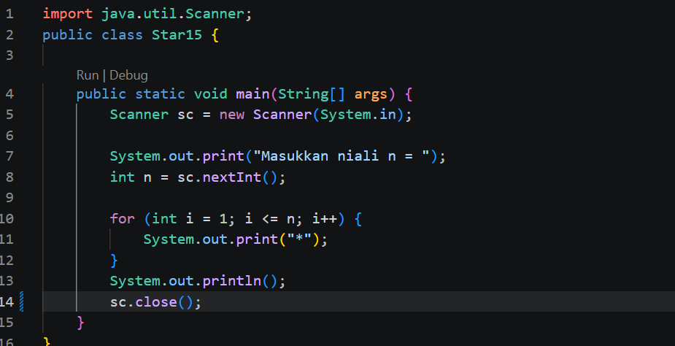
Percobaan 1

- Jika nilai awal i = 0 dan kondisi tetap i <= n, maka ketika n = 5, karakter * akan tercetak sebanyak 6 kali. Karena nilai i dimulai dari 0 dan perulangan berjalan selama i <=n n=5 jadi, nilai i adalah 0, 1, 2, 3, 4, 5.
- Perulangan dijalankan sebanyak 4 kali jika kondisi diubah menjadi i < n dengan inisialisasi i = 1. Karena nilai i dimulai dari 1 dan perulangan berjalan selama 1 < n n = 5. Jadi, nilai i adalah 1, 2, 3, 4.
- a.
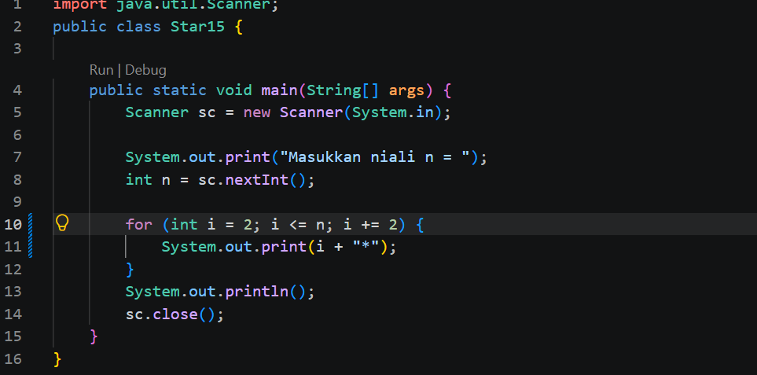

Percobaan dari pemograman tersebut yaitu saat kita meng-input n = 9 maka output yang dihasilkan adalah 2*4*6*8.
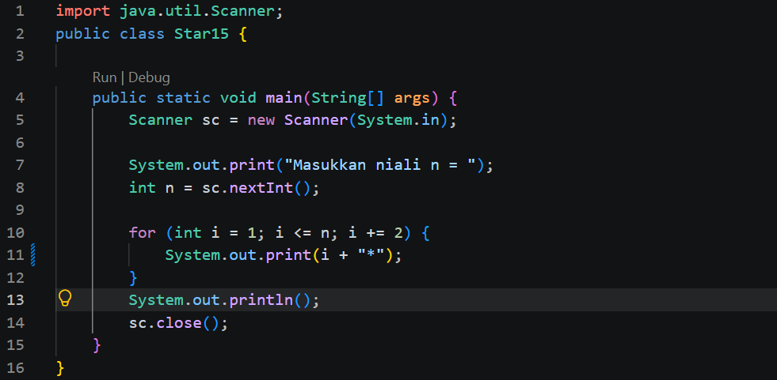
b.

Hasil dari modifikasi kode tersebut agar menjadi bilangan ganjil positif yaitu menghasilkan output 1*3*5*7*9.
- Perubahan i++ menjadi i-- menyebabkan nilai i semakin kecil setiap perulangan. Jika nilai awal i = 1 dan kondisi tetap i <= n dengan n positif, maka kondisi tersebut akan selalu bernilai benar. Contohnya yaitu:
- i = 1
- i = 0
- i = -1
- i= -2
- dan seterusnya.

Percobaan 2
- Variabel i berfungsi sebagai penghitung perulangan luar (outer loop) yang menentukan jumlah baris yang akan dicetak. Variabel j berfungsi sebagai penghitung perulangan dalam (inner loop) yang menentukan jumlah kolom atau karakter * yang dicetak pada setiap baris.
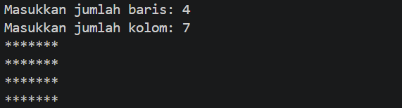
- Jika nilai baris = 4 dan kolom = 7, maka perulangan luar (outer loop) dijalankan sebanyak 4 kali karena jumlah baris yang diminta adalah 4. Perulangan dalam (inner loop) dijalankan sebanyak 7 kali pada setiap perulangan luar. Oleh karena itu, total eksekusi inner loop dan perintah System.out.print("*") adalah 4 × 7 = 28 kali.

- Jika batas perulangan luar dan dalam ditukar, maka perulangan luar menggunakan variabel kolom, sedangkan perulangan dalam menggunakan variabel baris. Akibatnya, jumlah baris dan kolom yang dicetak juga akan berubah. Dengan nilai baris = 3 dan kolom = 6, program akan mencetak 6 baris yang masing-masing berisi 3 karakter *.
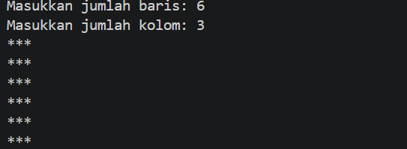
- Jika perintah System.out.println(); dihapus setelah inner loop, maka karakter * tidak akan berpindah ke baris baru setelah satu baris selesai dicetak. Akibatnya, seluruh karakter * akan tercetak secara horizontal dalam satu baris. Hal ini terjadi karena System.out.print("*") hanya mencetak karakter tanpa membuat baris baru, sedangkan System.out.println() berfungsi untuk mengatur perpindahan ke baris berikutnya. Contoh output jika baris = 4 dan kolom = 7 setelah perintah tersebut dihapus:

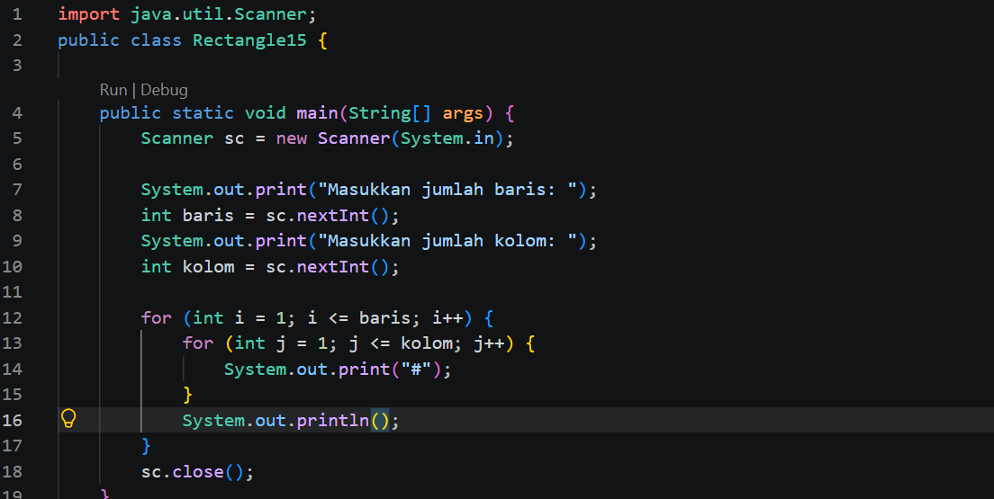

Percobaan 3
- A. Jika nilai n = 5 dan nilai awal i = 0 dengan kondisi i <= n, maka outer loop dijalankan sebanyak 6 kali, yaitu ketika i bernilai 0, 1, 2, 3, 4, dan 5. Jumlah tersebut tidak sama dengan 5 baris yang diinginkan karena perulangan dimulai dari 0 dan kondisi i <= n masih menyertakan nilai 5.
B. Saat i = 0, karakter * yang tercetak sebanyak 1 karakter, dengan asumsi kondisi inner loop adalah j <= i. Hal ini terjadi karena nilai awal j = 0 dan kondisi j <= 0 hanya terpenuhi satu kali.
C. Semua karakter tampil dalam satu baris karena program menggunakan System.out.print("*") yang tidak menyebabkan perpindahan ke baris baru. Selain itu, tidak terdapat perintah System.out.println() setelah inner loop selesai. Akibatnya, karakter * dari setiap perulangan akan terus dicetak secara horizontal dalam satu baris.

- A. Setelah ditambahkan perintah System.out.println(); setelah inner loop selesai, karakter * akan berpindah ke baris baru setiap kali outer loop dijalankan. Namun, masih terdapat baris yang tidak berisi karakter * karena nilai awal i = 0 menyebabkan inner loop tidak mencetak karakter pada iterasi pertama jika kondisi inner loop adalah j < i.
B. Untuk mengatasi baris kosong pada iterasi pertama, nilai awal i diubah dari 0 menjadi 1, sedangkan kondisi outer loop tetap i <= n. Dengan perubahan ini, perulangan akan berjalan tepat sebanyak n kali dan setiap baris akan berisi karakter *.
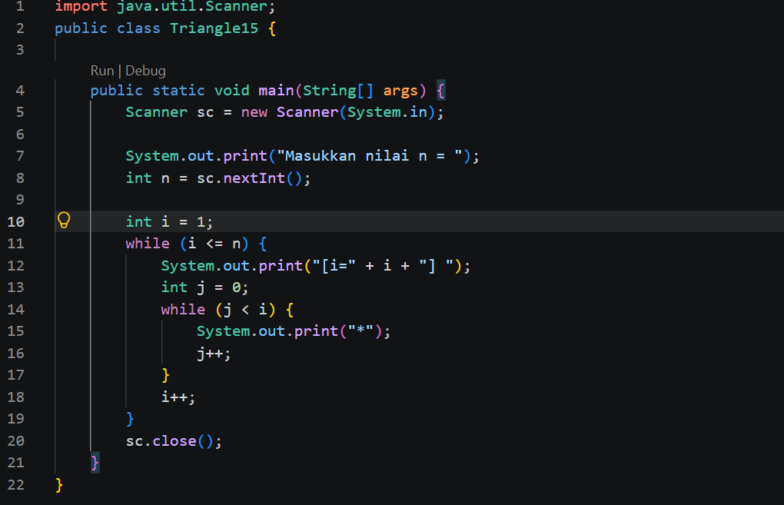
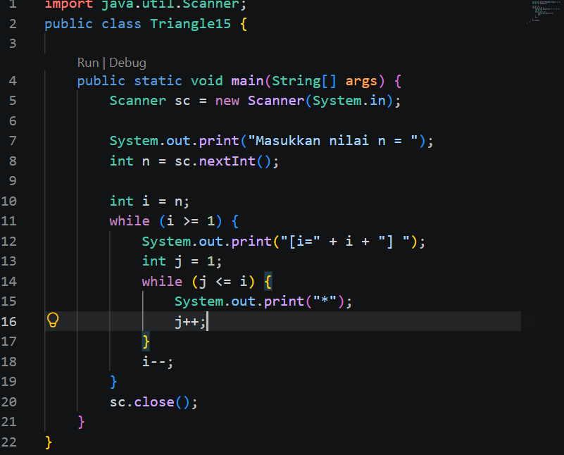

Pertanyaan
- Output awal belum membentuk pola segitiga bertingkat sesuai yang diinginkan. Perbaikannya adalah mengatur kondisi perulangan luar untuk menentukan jumlah baris, mengatur perulangan dalam untuk jumlah bintang, serta menginisialisasi ulang variabel j pada setiap baris.
- Variabel i berfungsi sebagai penghitung baris pada outer loop, sedangkan j sebagai penghitung bintang pada inner loop. Variabel j harus di-reset agar pencetakan bintang dimulai dari awal pada setiap baris. Jika tidak di-reset, inner loop tidak berjalan kembali sehingga baris berikutnya tidak mencetak bintang.
- Untuk membentuk segitiga terbalik, inisialisasi i diubah menjadi i = n, kondisi menjadi i >= 1, dan update menjadi i--. Perubahan ini membuat jumlah bintang berkurang satu pada setiap baris hingga tersisa satu bintang.
Percobaan 4
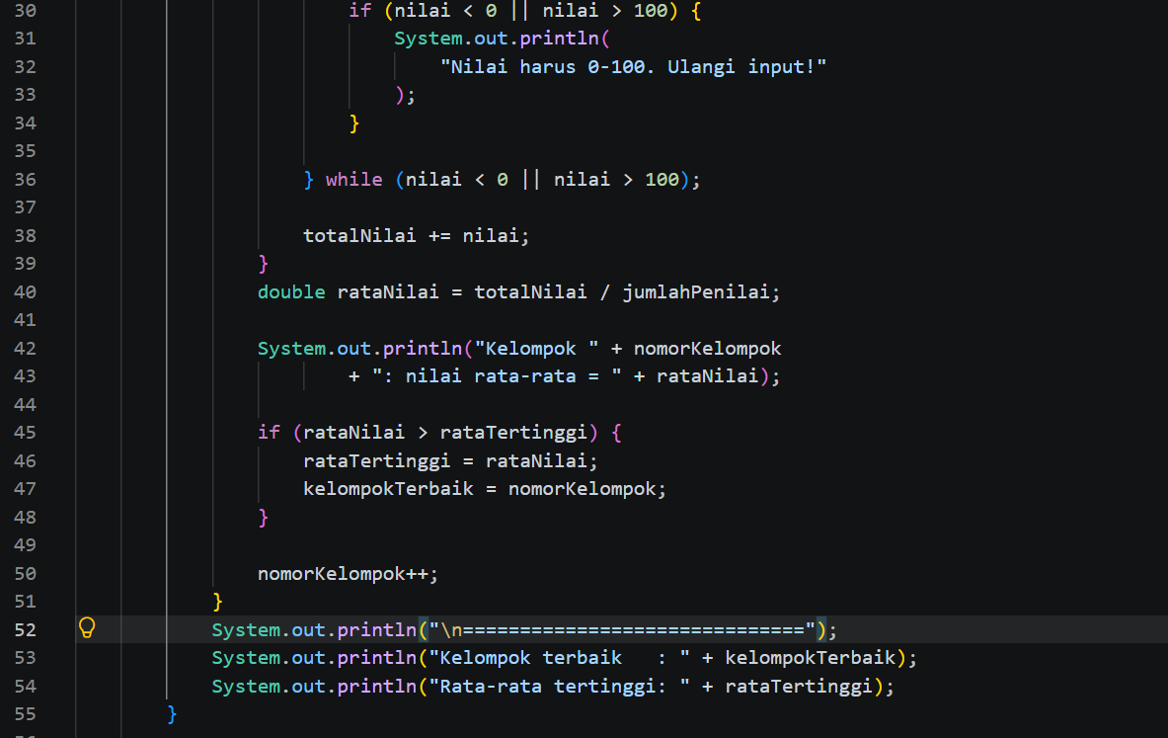
- totalNilai perlu di-reset menjadi 0 pada setiap kelompok agar nilai penilai dari kelompok sebelumnya tidak ikut terhitung. Sedangkan rataTertinggi tidak boleh di-reset karena digunakan untuk menyimpan dan membandingkan rata-rata tertinggi dari seluruh kelompok yang diproses.
- Badan perulangan FOR dijalankan sebanyak 6 kali, karena setiap kelompok memiliki 2 penilai dan terdapat 3 kelompok. Perhitungannya adalah 3 × 2 = 6 kali.
- Jika menggunakan pembagian bilangan bulat, hasil desimal akan dipotong sehingga rata-rata menjadi tidak akurat. Contohnya, nilai 80 dan 85 memiliki rata-rata 82,5, tetapi jika dihitung menggunakan pembagian integer, hasilnya menjadi 82.
- rataTertinggi diberi nilai awal -1 agar kelompok pertama tetap dapat tercatat sebagai kelompok terbaik, meskipun rata-ratanya 0. Jika nilai awalnya 0 dan semua kelompok memiliki rata-rata 0, kondisi rataNilai > rataTertinggi tidak pernah terpenuhi sehingga kelompokTerbaik tetap 0, padahal seharusnya ada kelompok yang terpilih.
- Program menggunakan WHILE sebagai outer loop untuk memproses kelompok satu per satu. Perulangan FOR digunakan sebagai inner loop untuk memasukkan nilai dari setiap penilai dan menjumlahkannya ke totalNilai. Sementara itu, DO-WHILE digunakan untuk memvalidasi input nilai agar berada pada rentang 0–100, sehingga input yang tidak valid akan diminta kembali.

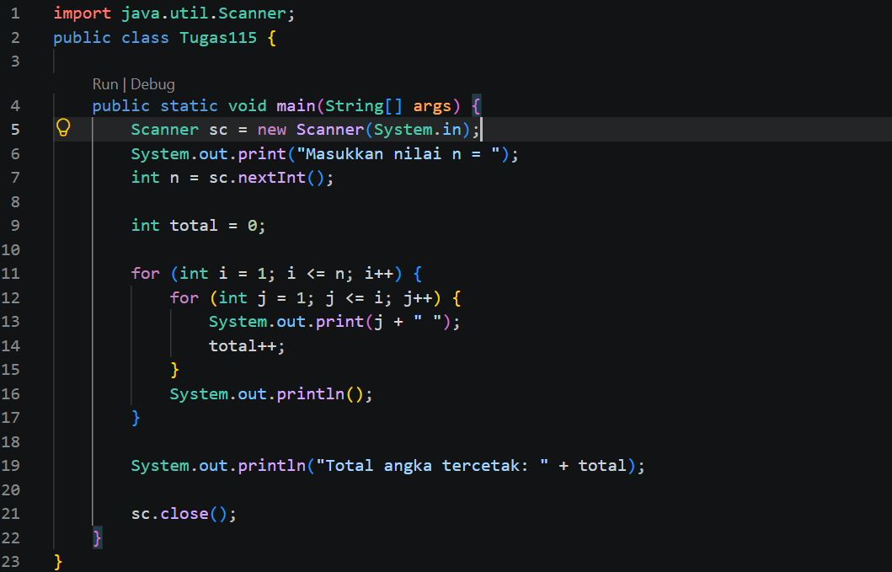
Tugas



